

Ecole nationale supérieure de l'intelligence
artificielle et sciences des données
Taroudant.

Filière : SITCN

Cryptographie appliquée



Réaliser par:
Zouhair GUERTAOUI
Encadré par:
Mr. Hasnae Al-amrani

Thème :
TP N1 :
OpenSSL

Année Universitaire : 2024 / 2025

Objectif :
- Se Farmiliariser avec les fonctionnalites
Outils :

Exercice 1: Generalisation et utilisation des cles
Generation d’une cle privee RSA
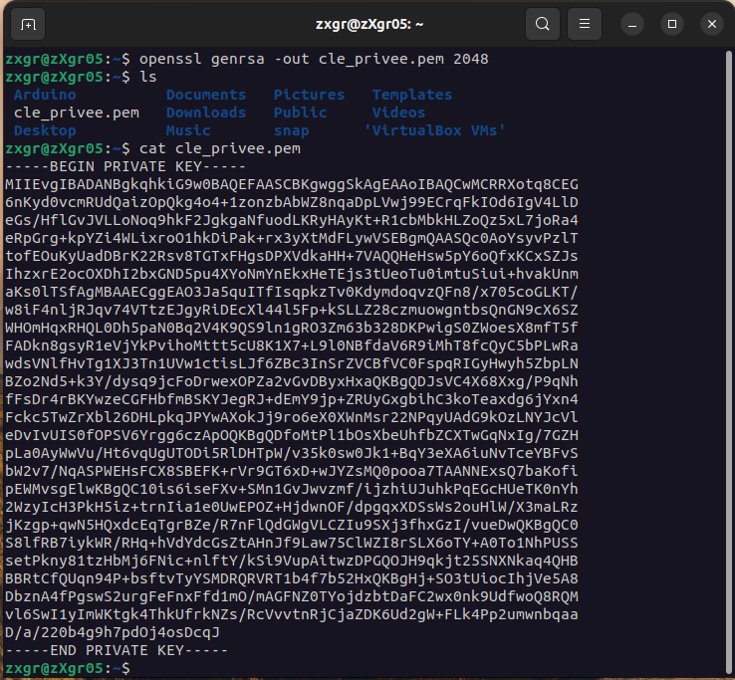
- openssl : une bibliothèque pour la sécurité de l'information
- genrsa : signifie générer rsa par défaut la clé générée est la clé privée
- -out cle_privee.pem : sortie où sera stockée la clé privée
- 2048 : la taille de la cle
- la longueur de la clé détermine le temps nécessaire pour la casser, dans notre cas nous avons 2048 divisé par 8 ce qui donne 256 soit 2^256 le temps nécessaire pour la casser
Creation d’une cle publique a partir de la cle privee
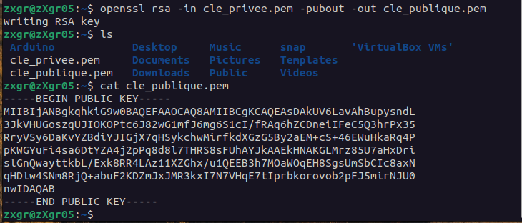
- rsa : l'algorithme de cryptage
- -in cle_privee.pem : la clé privée qui sera la clé publique dérivée du fichier d'entrée
- -pubout : utilisé pour produire la partie publique d'une clé privée
- -out cle_publique.pem : le fichier de sortie contenant la clé publique
- dans RSA, la clé publique est utilisée pour crypter les données au niveau de l'expéditeur, la clé privée est utilisée pour décrypter les données au niveau du destinataire.
Chiffrement de donnees avec RSA
- Commande : openssl rsautl -encrypt -inkey cle_publique.pem -pubin -in test.txt -out
fichier_chiffre.bin
- rsautl :
Pourquoi ne peut-on pas chiffrer un fichier de grande taille directement avec RSA ?
Dechiffrement de donnees
- Commande : openssl rsautl -decrypt -inkey cle_privee.pem -in fichier_chiffre.bin -
out test_dechiffre.txt

Pourquoi est-il nécessaire d'utiliser la clé privée pour déchiffrer les données chiffrées
avec la clé publique ?
Exercice 2 : Chiffrement symétrique avec AES
Exécutez les commandes et répondez aux questions
Chiffrement d’un fichier avec AES (256 bits)
Commande : openssl enc -aes-256-cbc -in fichier.txt -out fichier_chiffre_aes.enc -k
motdepasse
Expliquez chaque partie de la commande
Déchiffrement du fichier
Commande : openssl enc -aes-256-cbc -d -in fichier_chiffre_aes.enc -out
fichier_dechiffre_aes.txt -k motdepasse
Expliquez chaque partie de la commande
Exercice 3 : Signatures et hachage
Exécutez les commandes et répondez aux questions
Génération d’un haché (SHA256)
Commande : openssl dgst -sha256 -out hash.txt fichier.txt
Expliquez chaque partie de la commande
Signature d’un fichier
Commande : openssl rsautl -sign -inkey cle_privee.pem -in hash.txt -out
signature.bin
Expliquez chaque partie de la commande
Pourquoi est-il nécessaire de signer un haché plutôt que le fichier original ?
Vérification de la signature
Commande : openssl rsautl -verify -pubin -inkey cle_publique.pem -in signature.bin -
out hash_verifie.txt
Expliquez chaque partie de la commande
Que se passe-t-il si la signature ne correspond pas au haché du fichier original ?
Questions :
Quelles sont les différences principales entre le chiffrement symétrique (comme AES)
et le chiffrement asymétrique (comme RSA) ?
Dans quels cas utiliseriez-vous le chiffrement symétrique plutôt que le chiffrement
asymétrique, et vice versa .
Comment les signatures numériques peuvent-elles être utilisées pour garantir
l'intégrité et l'authenticité d'un document ?

